Психология табачной зависимости
Под никотиновой зависимостью понимается комплекс физиологических и психологических явлений, при которых употребление психоактивных веществ становится для человека большей ценностью, чем другие формы поведения.
Это сродни привыканию к наркотическим средствам. Никотиновая зависимость является сложной комбинацией из биохимических реакций, привычки и социального влияния. Основной характерной чертой такого поведения является сильное (а иногда и непреодолимое) желание употреблять психоактивные средства, табак или алкоголь.
Физическая зависимость от курения возникает из-за никотина и других содержащихся в сигаретах веществ, которые вызывают привыкание. Когда эти вещества перестают попадать в организм, возникает абстинентный синдром.
Причина возникновения психологической зависимости - курения становится частью повседневной жизни человека, и курильщик не хочет отказываться от удовольствия, которое ему приносит этот процесс.
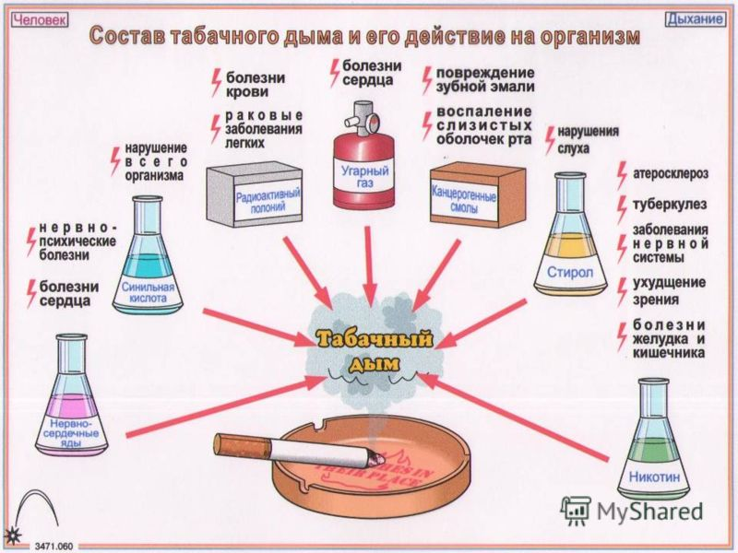
Свойства никотина
Поступление никотина в мозг вызывает ощущение удовлетворенности, и курение помогает поддерживать психическую активность, поднимать настроение. Попадая в мозг, никотин провоцирует выработку дофамина (гормона удовольствия). Именно он приводит к развитию привыкания.
Повторное употребление сигарет способствует увеличению числа дофаминовых рецепторов. Соответственно, для поддержания прежнего уровня ощущений будет требоваться увеличение дозы и частоты поступления никотина.
После того как эффект никотина исчезает, возникает абстинентный синдром (или синдром отмены), и человеку требуется очередная сигарета. Таким образом, возникает замкнутый круг: чем больше человек курит, тем больше ему этого хочется и тем сложнее ему избавиться от табачной зависимости.
Поэтому попытка избавления от никотиновой зависимости является стрессом.
Пассивное курение
Табак действует как на курящих, так и некурящих людей, воздействуя вторичным табачным дымом. Вторичный дым - это дым, заполняющий рестораны, офисы и другие закрытые помещения, где люди курят.
Дым, струящийся из зажженной сигареты, содержит в 50 раз больше канцерогенов, вдвое больше смол и никотина, в пять раз больше окиси углерода и в 50 раз больше аммиака, чем дым, вдыхаемым через сигарету. Для людей, работающих в сильном накуренном помещении, степень пассивного курения может достигнуть 14 выкуренным сигаретам в день, что приближает их к обычному курильщику.
Табачный дым раздражает верхние дыхательные пути. Сухость в носу, першение в горле, чихание - это лишь малая поверхностная часть проблем. Постоянное раздражение слизистой носа может приводить к формированию вазомоторного ринита. Проблемы с носовым дыханием имеют прямую связь с заболеваниями уха. А астма вообще «любит» пассивных курильщиков – у них она развивается в пять раз чаще, чем у тех, кому повезло не сталкиваться с табачным дымом.
Пассивное курение дает о себе знать такими разнообразными проявлениями как бессонница, сонливость, возбуждение, лабильность настроения, снижение аппетита, изменение вкусовых ощущений, тошнота, слабость, головокружение.
Хроническое воздействие никотина как сосудистого токсина приводит к ишемической болезни сердца, атеросклерозу, гипертонии, стенокардии, инсультам и инфарктам. И курильщики, и окружающие их пассивные курильщики страдают от облитерирующего эндартериита – тяжелого заболевания.
Компоненты вторичного дыма сушат слизистую глаз, вынуждают человека чаще моргать, вызывают слезотечение, приводят к сужению сосудов и, как следствие, к нарушению трофики роговицы. Табачный дым – сильный аллерген, и он является одной из причин, вызывающий аллергический конъюнктивит.
Пассивное курение оказывает мощное влияние на репродуктивную систему, в частности у женщин. Это может стать причиной снижения способности к зачатию. Курить ли при вынашивании ребенка – решать, по большому счету, самой женщине. И ей же нести ответственность в случае развития у ребенка осложнений, связанных с курением. Пассивное курение во время беременности становится причиной таких патологических состояний как: высокий риск преждевременных родов, низкий вес плода при рождении, повышенный риск синдрома внезапной детской смерти, атопический дерматит у ребенка.
Если взрослые еще могут как-то постоять за себя, то безнаказанно курить в присутствии детей позволяют себе многие. У многих курильщиков существует даже формальный акт «успокоения совести» - помахать рукой, разгоняя дым, когда к курильщику приближается ребенок. Толку от этого мало, а вот вреда от пассивного детского курения – очень много.
Бич современных младенцев – различные аллергические заболевания, чаще всего дерматит. Установлено, что курение матери во время беременности и/или пассивное курение беременной, а затем ребенка, являются одной из причин-провокаторов данного состояния. Заболевания, связанные с табаком, являются одной из крупнейших угроз для общественного здоровья и одной из основных предотвратимых причин неинфекционных заболеваний.
Сложность лечения
Одним из показателей того, насколько сложно избавиться от никотиновой зависимости, является разница между тем, сколько курильщиков хотят бросить вредную привычку и сколько из них добиваются положительного результата. Как показывают исследования, около двух третей курящих людей стремятся излечиться от тяги к курению, однако сделать это с помощью силы воли получается только у 7%.
Сложность избавления от никотиновой зависимости подтверждает и тот факт, что некоторые курильщики не могут излечиться от нее даже после операций, перенесенных из-за связанных с курением заболеваний. Курильщики с сильной никотиновой зависимостью испытывают трудности с отказом от вредной привычки даже после того, как узнают, что дальнейшее курение угрожает их жизни.
Все курильщики знают, как трудно бросить курить или хотя бы сократить потребление табака. Конечно, уменьшить количество выкуриваемых сигарет – лучше, чем ничего, однако финальной целью должен быть полный отказ от вредной привычки.
Уже пробовали бросить, и не получилось?
Вы не единственный, с кем это случилось. Тем не менее, шансы на успех увеличиваются каждый раз, как вы пытаетесь отказаться от вредной привычки. Большинству людей, пристрастившихся к табаку, требуются три или четыре попытки, чтобы, наконец, достичь цели. В случае неудачи, считайте это очередной пробой, которая, пусть и не стала успешной, но зато приблизила вас на один шаг к возможности навсегда бросить курить.
Разве не достаточно просто перейти на более «легкие» сигареты?
Несмотря на официально введенный запрет, некоторые бренды еще выпускают сигареты с пометкой «light». На самом деле, было доказано, что курильщики «легких» сигарет, вдыхают практически такое же количества дыма, и, следовательно, в их организм попадает столько же вредных веществ.
Смола и никотин – это только два из более чем 400 токсических веществ, содержащихся в сигаретах. Смола служит скрепляющим элементом для других веществ и является основной причиной возникновения рака легких. Чем меньше смол вдыхает курильщик, тем меньше риск развития этого и других заболеваний. Сравнивая сигареты разных марок, вы можете узнать количество смол и никотина, содержащихся в них.
Поэтому даже если курильщик переключается на сигареты "лайт", он по-прежнему рискует приобрести огромное количество болезней, вызываемых табакокурением.
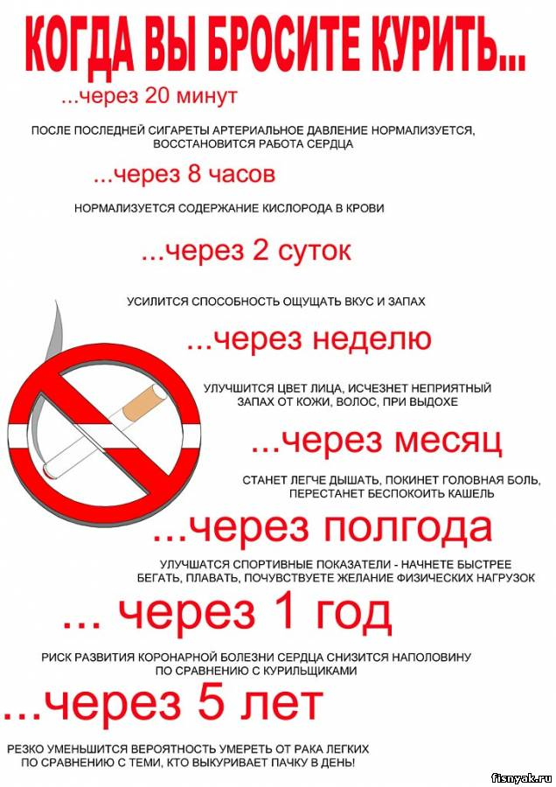
Симптомы табачной зависимости
Постоянная потребность в курении. Основным симптомом наличия никотиновой зависимости является регулярная потребность в сигаретах. Подавляющая часть курильщиков курит каждый день по несколько раз. Еще одним показателем для определения табачной зависимости является время, прошедшее с момента утреннего пробуждения до закуривания сигареты.
Синдром отмены. Абстинентный синдром – это еще один показатель, говорящий в пользу необходимости лечения табачной зависимости. Он развивается сразу после отказа от курения.
После прекращения потребления сигарет или уменьшения их количества у человека появляется комплекс неприятных симптомов:
- непреодолимая тяга к сигаретам,
- тревога,
- нарушение внимания,
- раздражительность,
- увеличение аппетита и др.
Чтобы ослабить или устранить проявления синдрома отмены, можно использовать препараты никотинзаместительной терапии: жевательные резинки, таблетки, полупрозрачные пластыри.
Как снизить вред для здоровья от никотина
Привыкание к сигаретам вызывается никотином, входящим в состав табачной продукции. Однако основной вред организму наносят канцерогены и токсины, содержащиеся в продуктах горения и табачном дыму.
Никотин в чистом виде не содержит вредных примесей и может помочь в избавлении от никотиновой зависимости. С его помощью можно сократить количество выкуриваемых сигарет или отказаться от них на определенное время (например, на время нахождения в больнице или длительного перелета).
Никотин в терапевтических дозах способен уменьшить тягу к сигаретам и смягчить проявления синдрома отмены. Использование никотинзаместительных препаратов помогает постепенно сократить число выкуриваемых сигарет, а впоследствии и вовсе освободиться от табачной зависимости.
Существует, однако, небольшой риск, что организм привыкает к этой новой форме потребления никотина, поэтому очень важно тщательно контролировать этот процесс.
Борьба с психологической зависимостью методом изменения привычек
Есть несколько приемов, которые могут помочь курильщикам преодолеть психологическую зависимость:
- Решите, каким способом вы хотите бросить курить: постепенно сокращая количество выкуриваемых сигарет или же полностью отказаться от привычки сразу же.
- Запишите все причины, по которым вы хотите бросить курить и всегда носите этот список с собой. Достаньте и перечитайте его, когда возникнет желание выкурить сигарету, это поможет преодолеть соблазн и укрепить ваше решение.
- Выберите точную дату, когда вы бросите курить, и твердо пообещайте себе сделать это. Расскажите об этом своей семье и друзьям, они должны помочь вам сдержать обещание.
- Найдите кого-нибудь, кто будет вас поддерживать в процессе отказа от курения. Это может быть, например, член семьи, друг или ваш врач.
Когда придет назначенный день, решительно переходите от слов к действиям: выбросите все свои сигареты, избавьтесь от пепельниц, зажигалок и спичек.
- Отвлекайте себя от мыслей о табаке, исполнив какой-нибудь свой небольшой каприз: сходите в кино или пройдитесь по магазинам.
Найдите чем занять себя в тех случаях, когда обычно вы выкуривали сигарету.
Что делать, когда очень хочется курить?
- Позвонить другу.
- Пожевать жевательную резинку без сахара или съесть что-нибудь полезное для здоровья.
- Прогуляться.
- Почистить зубы.
- Принять душ.
- Сделать глубокий вдох и постараться расслабиться.
- Написать письмо.
- Занять руки: смастерить что-нибудь, починить, сшить…
Сколько времени потребуется, чтобы исчезло настойчивое желание курить?
После нескольких дней тяга к сигаретам уменьшится, а через две-четыре недели, возможно, исчезнет совсем.
Боитесь поправиться?
Может быть, вы наберете пару лишних килограммов, а, может быть, и нет. Чаще всего это происходит из-за того, что люди начинают есть вместо того, чтобы курить и поэтому переедают.
Даже если вы очень боитесь поправиться, все же не стоит садиться на диету в день, когда вы бросаете курить – это только увеличит тягу к сигаретам, которую и без того непросто преодолеть. Просто старайтесь отдавать предпочтение здоровой пище с низким содержанием жира. Будьте более активны, регулярно делайте физические упражнения и сжигайте дополнительные калории.
Как не начать снова курить?
- Не забывайте периодически перечитывать составленный вами список причин, по которым вы решили бросить курить.
- Добавляйте к списку новые причины, которые придут вам на ум.
- Избегайте проводить слишком много времени в компании курильщиков и старайтесь не поддаваться искушению.
- Гордитесь собой и отмечайте каждую неделю, месяц и год с момента отказа от курения.
- Старайтесь хотя бы первое время избегать напитков, которые провоцируют желание курить - алкоголь и кофе.
- Не допускайте ни одного малейшего срыва, потому что он точно разрушит весь ваш план.
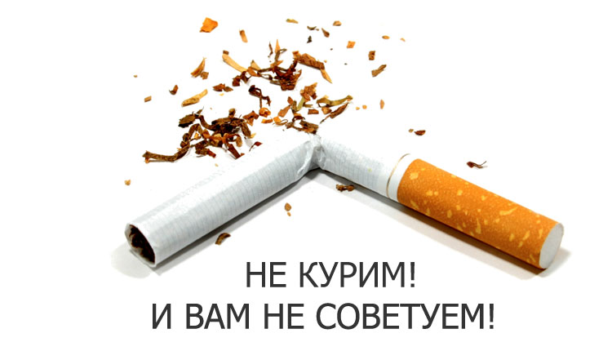
С уважением педагог-психолог отдела по воспитательной работе с молодежью Шевчик Сергей Васильевич

